Dossier : La plante (Botanique, multiplication, culture...)
Objectif : Être capable d'identifier et de décrire les principaux modes de reproduction des végétaux (= différentes techniques pour multiplier les végétaux), afin de les mettre en œuvre dans le cadre des activités de l'atelier.

Socle commun | Items du socle commun mis en œuvre
Palier 2  compétence 3b  Item 27 | Maîtriser des connaissances dans divers domaines scientifiques et les mobiliser dans des contextes scientifiques différents et dans des activités de la vie courante : le fonctionnement du vivant (les modes de reproduction du vivant)
Palier 3  compétence 3b  Item 11 | Savoir utiliser des connaissances dans divers domaines scientifiques / Le vivant : ... fonctionnement des organismes vivants...(modalités de reproduction des organismes vivants)

Le fonctionnement du vivant

Les modes de reproduction chez les végétaux

Multiplication
=

Reproduction
=
Obtention de nouvelles plantes
=
Création d'autres plantes

1/ LA REPRODUCTION SEXUEE et GERMINATIVE

La graine A partir d'une graine

est obtenue grâce aux organes sexuels que l'on fait germer

de la fleur : (pousser)

> étamines mâles avec pollen
> pistil femelle avec ovules

Identification  des modes de multiplication | Définition
Le semis  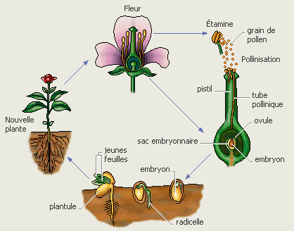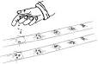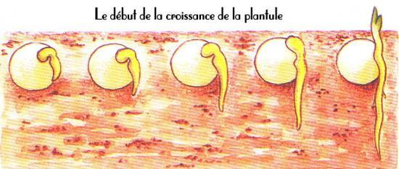 | La graine provient de l'union du pollen mâle et de l'ovule femelle contenus dans la fleur.  Ce mode de multiplication consiste à semer des graines dans un milieu favorable à la germination (substrat, humidité, chaleur, air…).

2/ LA REPRODUCTION ASEXUEE et VEGETATIVE

On ne tient pas compte A partir d'un fragment de végétal

de la sexualité de la plante

Identification  des modes de multiplication | Définition
Division de touffes  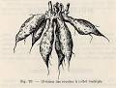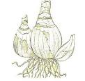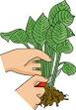 | Ce mode de multiplication consiste à séparer une touffe de plante ou (souche) en plusieurs morceaux ayant chacun au moins un bourgeon et des racines.
Drageonnage  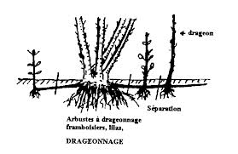 | (Apparenté à la division de touffe)  Ce mode de multiplication consiste à séparer du pied-mère, une pousse appelée drageon, munie de quelques racines, qui ressort du sol à distance du pied-mère.
Stolonnage  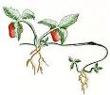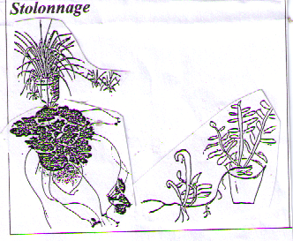 | (Apparenté à la division de touffe)  Ce mode de multiplication consiste à séparer du pied-mère, une tige aérienne munie de bourgeon et racines, appelée stolon.  (Exemple du fraisier)

Identification  des modes de multiplication | Définition
Marcottage  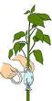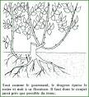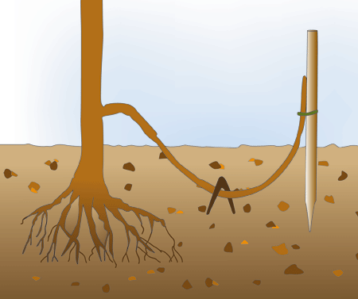 | Ce mode de multiplication consiste à provoquer l'enracinement d'une tige, sans la détacher du pied-mère et en la mettant en contact avec la terre :  - marcottage aérien  - marcottage souterrain  Il faut ensuite séparer (sevrer) du pied-mère, les nouvelles plantes enracinées.  (Exemple du lierre)
Bouturage  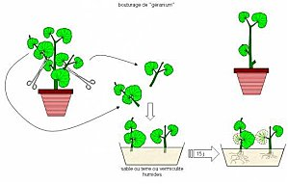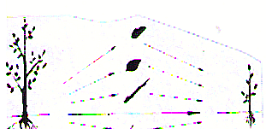 | Ce mode de multiplication consiste à prélever sur un pied-mère, un fragment de végétal (exemple : tige, feuille, bourgeon, racine…)  Puis mettre ce fragment végétal en conditions favorables (terre, chaleur, lumière, humidité…), afin qu'il s'enracine et fabrique les parties qui lui manquent, pour devenir une nouvelle plante.  (Exemple du Géranium ; c'est le mode de multiplication que vous avez pratiqué en 1er au début de l'année scolaire)
Greffage  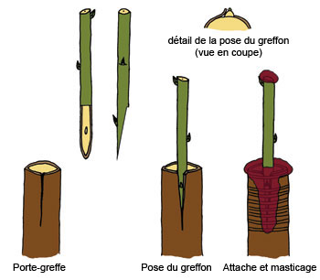 | Ce mode de multiplication consiste à associer 2 plantes ensemble par soudure, pour n'en former qu'une seule :  > le porte-greffe ou sauvageon, qui par ses racines fournit la nourriture  > le greffon qui est la plante que l'on veut obtenir, mais qui accepte mal les autres moyens de multiplication. (exemple des rosiers ou arbres fruitiers)
Micro-bouturage in vitro  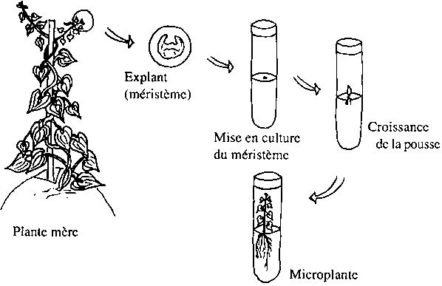 | Ce mode de multiplication consiste à bouturer des cellules végétales, sous microscope, en laboratoire.  Ce qui permet d'obtenir un très grand nombre de plantes de très bonne qualité sanitaire.

